CAJA COLOMBIANA DE SUBSIDIO FAMILIAR COLSUBSIDIO
COLEGIO COLSUBSIDIO CHICALÁ
Guía de trabajo grado noveno

Taller: ACTIVIDAD DE REFUERZO- COMERCIALIZACION
Logotipo y Slogan de una marca

LOGOTIPO
El logotipo es el elemento visual distintivo por excelencia, representa y simboliza la identidad de la compañía.
Tener un Logotipo sirve para que la imagen que queremos dar de nuestra empresa sea reconocible y se identifique rápidamente con los productos o servicios que queremos ofrecer.
Un logotipo se puede componer de un grupo de letras, imágenes, símbolos, abreviaturas, cifras etc., por separado o en conjunto
Para que el logotipo consiga captar la atención y ser asociado a una marca necesitamos que sea funcional y efectivo y para ellos tenemos que lograr crear un logo que sea:
Sencillo: Los elementos gráficos que lo componen deben ser pocos y claros, recurriendo a formas, colores y tipografías que lo dote de expresividad e identidad..
Impactante y fácil de recordar: Su impacto visual debe ser inmediato y perdurable para que las personas lo asocien rápidamente con la empresa, marca o servicio a la que le pertenece.
Representativo de la imagen corporativa y coherente con los colores, formas, materiales a utilizar en todo el material de la marca.

SLOGAN
El slogan define acertadamente la esencia de la compañía, representa la promesa básica.
El eslogan o lema publicitario se usa en un contexto comercial o político como parte de una propaganda y con la intención de resumir y representar una idea. La premisa es que dicha frase sea fácil de recordar para el público. Un ejemplo puede ser “Just do it” (“Sólo hazlo”) es uno de los slogans más famosos del mundo y que es utilizado por Nike.
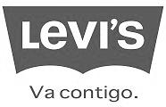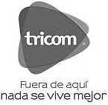

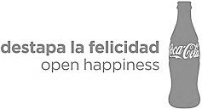

ACTIVIDAD:

- Identifique el logo, escriba el nombre de la marca y el o los productos o servicios que ofrece.

LOGO | NOMBRE DE LA MARCA | PRODUCTOS O SERVICIOS |  | LOGO | NOMBRE DE LA MARCA | PRODUCTOS O SERVICIOS

- Ahora debe diseñar en una hoja, el logotipo de la marca de su producto, y escribir el slogan.
(Debe tener en cuenta los conceptos desarrollados arriba)

Esta actividad se realiza de forma individual y luego en el grupo de trabajo seleccionan el logo que en definitiva los va a representar.

**No olvide desarrollar y guardar de forma individual esta actividad en su carpeta.**

